Primero se ejecutó un programa para minimizar la máxima diferencia entre lo enviado y lo faltante de la demanda. El archivo lleva por nombre Caso1_O1_MinMax.

Para obtener un valor faltante entero, las variables declaradas fueron enteras, lo que ocasiona que el problema se vuelva muy largo a la hora de ejecutarlo. Con el parámetro –tmlim se cambió el tiempo de ejecución a 30 seg.

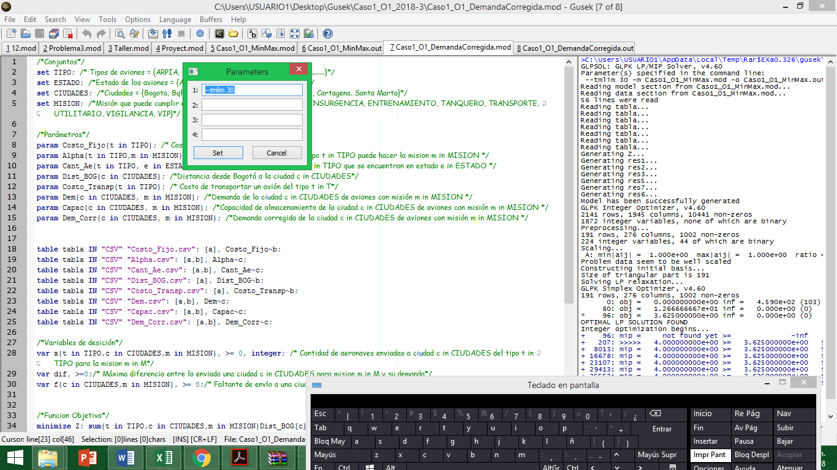

En la siguiente tabla se muestran los faltantes:

|  |  |  |  |  |  |  |  |  |
| --- | --- | --- | --- | --- | --- | --- | --- | --- |
| **Necesidad Operacional/misión** | **Bogota** | Bqlla | Medellin | Bucaramanga | Cucuta | Cali | Cartagena | Santa Marta |
| **ATAQUE** |  |  |  |  |  |  | 1 |  |
| **CAZA** |  |  |  |  |  |  |  |  |
| **CONTRAINSURGENCIA** | 3 | 3 | 4 | 2 |  |  |  |  |
| **ENTRENAMIENTO** | 3 | 4 | 3 | 4 | 4 | 4 | 3 | 4 |
| **TANQUERO** |  |  |  |  |  |  |  |  |
| **TRANSPORTE** |  |  |  |  |  |  |  |  |
| **UTILITARIO** |  |  |  |  |  |  |  |  |
| **VIGILANCIA** |  |  |  |  |  |  |  |  |
| **VIP** |  |  |  |  |  |  |  | 1 |

Restando la tabla original de demanda con la de faltantes, se crea el parámetro Dem_Corr que se hace referencia a la demanda corregida. Este parámetro se usa en el segundo archivo en el cual se minimizan costos.